W ćwiczeniu 7 zajmujemy się ramkami. Jest to technika budowania witryny w oparciu o specjalne okienka, do których wczytywane są strony. Sposób ten jest jednak uznany w HTML 4.0 i XHTML 1.0 za schyłkowy (pozostaje w obrębie wersji Doctype Transitional i Frameset), zaś w XHTML 1.1 został zaniechany, podobnie jak pływające ramki. Mimo to poświęcamy ramkom jedno ćwiczenie ze względu na fakt, że ciągle są jeszcze stosowane, a ponadto ażeby zapoznać się z samą techniką budowania takich stron.

Podstawową rolę w "ramkowym" dokumencie pełni specjalna strona, na której definiujemy liczbę, wielkość i pozycję ramek oraz zachowanie się innych dokumentów w momencie uaktywnienia łącza hipertekstowego. Jest ona kontenerem dla ramek. Pozostałe strony, wchodzące w skład całego, wielostronicowego układu, są stronami podrzędnymi.

Należałoby tu w tym miejscu wspomnieć o zaletach i wadach ramek.

1. *zalety:*
2. wygoda nawigacji
3. prostota tworzenia struktury serwisu bez korzystania ze skryptów PHP
4. oszczędność wczytywania danych przy przechodzeniu na podstrony (menu wczytuje się tylko raz)
5. Microsoft Internet Explorer 7.0 nie potrafi stopniowo wczytywać tabelek, dlatego jeżeli struktura strony została zbudowana w oparciu o tabele, przy obszernych dokumentach najpierw czekamy dość długo przed białym ekranem, by potem zobaczyć od razu całą stronę - tego problemu nie ma w "czystych" ramkach
6. *wady:*
7. niektórzy uważają, że mają mniej profesjonalny wygląd
8. zwykle dodanie do zakładek (ulubione) podstron serwisu z ramkami jest utrudnione lub nawet niemożliwe
9. problem występuje też w przypadku chęci skopiowania adresu konkretnej podstrony
10. odświeżenie serwisu w ramkach, np. w przypadku problemów w transferem, zawsze powoduje powrót na stronę główną
11. ramki są przeznaczone do budowy raczej prostszych struktur serwisu
12. wstawianie na stronie dużej ilości ramek - szczególnie w mniejszych rozdzielczościach ekranu - sprawi, że "okienko" z właściwą treścią strony może okazać się stanowczo za małe

źródło: [www.kurshtml.boo.pl](http://www.kurshtml.boo.pl)

Na samym początku zwracam uwagę, ażeby pamiętać o właściwym szablonie i deklaracji Doctype wczytywanej w kED-zie. Tym razem wybieramy: XHTML 1.0 Frameset.

[Krok 1](http://slawekrokicki.vizz.pl/technikum_cwiczenia/cwiczenia/html/cwiczenie_7/cw_7_1.html)

Do budowy strony z ramkami służą następujące znaczniki:

1. Znacznik **<frameset>...</frameset>**. Jest to główny znacznik - w nim mieści się cała reszta. **Uwaga!!! Używając znacznika <frameset>...</frameset> nie wstawiamy już znacznika <body>...</body>!**

W znaczniku <frameset>...</frameset> używamy dwóch podstawowych atrybutów:

1. <frameset cols="r,s,t,...">...</frameset>
2. lub
3. <frameset rows="l,m,n,...">...</frameset>

1. *r,s,t,...:*
2. wielkości kolumn, które chcemy uzyskać na stronie
3. kolumn może być więcej, ale nie należy przesadzać z ich ilością
4. wielkość podajemy w pikselach
5. lub w procentach - koniecznie ze znakiem **%**
6. w przynajmniej jednej z kolumn należy podać wielkość **\*** (gwiazdka)
7. jest to wieloznacznik, który uzupełni do szerokości przeglądarki lub 100%
8. np.: cols="120,*,120"
9. przy szerokości okna przeglądarki 800px - środkowa kolumna ma 560px
10. np.: cols="25%,*,30%"
11. środkowa kolumna będzie miała szerokość na 45%
12. wieloznaczników może być więcej
13. wtedy podzielą się wielkością proporcjonalnie
14. np.: cols="100,*,*"
15. przy 800px druga i trzecia kolumna będą miały po 350px
16. np.: cols="2*,70%,*"
17. druga kolumna ma 70% - do podziału zostaje 30%
18. pierwsza zabiera dwie części czyli 20%
19. trzecia natomiast pozostałą jedną część czyli 10%

1. *l,m,n,...:*
2. wielkości wierszy, które chcemy uzyskać na stronie
3. wierszy może być więcej, ale nie należy przesadzać z ich ilością
4. wielkość podajemy w pikselach
5. lub w procentach - koniecznie ze znakiem **%**
6. w przynajmniej jednym z wierszy należy podać wielkość **\*** (gwiazdka)
7. jest to wieloznacznik, który uzupełni do wysokości przeglądarki lub 100%
8. np.: rows="120,*,120"
9. przy wysokości okna przeglądarki 600px - środkowy wiersz ma 360px
10. np.: rows="25%,*,30%"
11. środkowy wiersz będzie miał szerokość na 45%
12. wieloznaczników może być więcej
13. wtedy podzielą się wielkością proporcjonalnie
14. np.: rows="100,*,*"
15. przy 600px drugi i trzeci wiersz będą miały po 250px
16. np.: rows="2*,70%,*"
17. drugi wiersz ma 70% - do podziału zostaje 30%
18. pierwszy zabiera dwie części czyli 20%
19. trzeci natomiast pozostałą jedną część czyli 10%

W znaczniku <frameset>...</frameset> można użyć jeszcze takich atrybutów, choć co prawda nie wchodzą w skład specyfikacji HTML 4.01: <frameset bordercolor="kolor" border="b" frameborder="typ" framespacing="wartość">...</frameset>

Następny znacznik tworzący ramki to **<frame />**. Umieszczamy w nim następujące atrybuty: <frame src="ścieżka dostępu do strony" name="nazwa ramki" bordercolor="kolor" scrolling="stan" noresize="noresize" marginwidth="w" marginheight="h" frameborder="typ" />

W znaczniku <frameset>...</frameset> można użyć jeszcze takich atrybutów, choć co prawda nie wchodzą w skład specyfikacji HTML 4.01: <frameset bordercolor="kolor" border="b" frameborder="typ" framespacing="wartość">...</frameset>

1. *kolor:*
2. kolor obramowania - tylko Internet Explorer i Netscape 6
3. aby uzyskać dokładny kolor i odcień to wartość szesnastkową
4. ***#rrggbb*** - czyli nasycenie czerwienią (r), zielenią (g) i niebieskim (b) koloru
5. w systemie szesnastkowym jest szesnaście podstawowych cyfr:
6. 0, 1, 2, 3, 4, 5, 6, 7, 8, 9, a, b, c, d, e, f
7. przykładowe kolory:

|  |  |  |
| --- | --- | --- |
| **nazwa** | **#rrggbb** | **kolor** |
| black | #000000 |  |
| silver | #c0c0c0 |  |
| gray | #808080 |  |
| white | #ffffff |  |
| maroon | #800000 |  |
| red | #ff0000 |  |
| purple | #800080 |  |
| fuchsia | #ff00ff |  |
| green | #008000 |  |
| lime | #00ff00 |  |
| olive | #808000 |  |
| yellow | #ffff00 |  |
| navy | #000080 |  |
| blue | #0000ff |  |
| teal | #008080 |  |
| aqua | #00ffff |  |

1. *b:*
2. szerokość obramowania w pikselach dzielącego sąsiadujące ramki
3. *typ:*
4. schowanie obramowania dzielącego ramki (Internet Explorer)
5. "0" (lub "no") - schowanie obramowania
6. "1" (lub "yes") - pokazanie obramowania (domyślnie)
7. *wartość:*
8. w Internet Explorerze oprócz frameborder="0"
9. powinniśmy wpisać framespacing="0"
10. chyba, że podamy border="0"

Następny znacznik tworzący ramki to **<frame />**. Umieszczamy w nim następujące atrybuty: <frame src="ścieżka dostępu do strony" name="nazwa ramki" bordercolor="kolor" scrolling="stan" noresize="noresize" marginwidth="w" marginheight="h" frameborder="typ" />

Dwa pierwsze atrybuty: *src* i *name* są konieczne, natomiast *bordercolor* nie wchodzi w skład specyfikacji HTML 4.01.

1. *ścieżka dostępu do strony:*
2. względna ścieżka dostępu do pliku html
3. należy wpisać drogę uwzględniając wszystkie foldery
4. wchodząc do folderu wpisujemy jego **nazwę/**
5. wychodząc z folderu wpisujemy **../**
6. na końcu podajemy nazwę pliku z rozszerzeniem html
7. *nazwa ramki:*
8. dowolna nazwa dla ramki
9. każda ramka winna mieć inną, unikatową nazwę
10. *kolor:*
11. kolor obramowania - tylko Internet Explorer i Netscape 6
12. aby uzyskać dokładny kolor i odcień to wartość szesnastkową
13. ***#rrggbb*** - czyli nasycenie czerwienią (r), zielenią (g) i niebieskim (b) koloru
14. w systemie szesnastkowym jest szesnaście podstawowych cyfr:
15. 0, 1, 2, 3, 4, 5, 6, 7, 8, 9, a, b, c, d, e, f
16. przykładowe kolory:

|  |  |  |
| --- | --- | --- |
| **nazwa** | **#rrggbb** | **kolor** |
| black | #000000 |  |
| silver | #c0c0c0 |  |
| gray | #808080 |  |
| white | #ffffff |  |
| maroon | #800000 |  |
| red | #ff0000 |  |
| purple | #800080 |  |
| fuchsia | #ff00ff |  |
| green | #008000 |  |
| lime | #00ff00 |  |
| olive | #808000 |  |
| yellow | #ffff00 |  |
| navy | #000080 |  |
| blue | #0000ff |  |
| teal | #008080 |  |
| aqua | #00ffff |  |

1. *stan:*
2. przewijanie zawartości ramki
3. "yes" - umożliwia przewijanie zawartości ramki
4. "no" - ramka nie będzie przewijana
5. "auto" - ramka będzie przewijana (pojawią się suwaki), gdy jej zawartość nie zmieści się w całości na ekranie (domyślnie)
6. *noresize:*
7. zabezpieczenie przed zmianą rozmiarów ramki
8. taka ramka nie będzie skalowana
9. nie będzie możliwa zmiana jej rozmiarów przez przeciągnięcie myszką
10. *w:*
11. szerokość marginesu poziomego w pikselach
12. *h:*
13. szerokość marginesu pionowego w pikselach
14. *typ:*
15. schowanie obramowania dzielącego ramki
16. "0" (lub "no") - schowanie obramowania
17. "1" (lub "yes") - pokazanie obramowania (domyślnie)

Kolejny znacznik to **<noframes>...</noframes>**. Zawarta jest w nim treść, która będzie wyświetlana w przypadku, gdy przeglądarka nie obsługuje ramek. Zaleca się tu umieścić odnośniki do stron witryny.

Znacznik <noframes>...</noframes> musi być umieszczony wewnątrz <frameset>...</frameset>. Ponadto w języku XHTML wewnątrz <noframes>...</noframes> muszą się znajdować znaczniki <body>...</body>. W języku HTML nie jest to konieczne.

Ogólny szkielet strony z ramkami wygląda następująco:

1. <!DOCTYPE HTML PUBLIC "-//W3C//DTD HTML 4.01 Frameset//EN" "http://www.w3.org/TR/html4/frameset.dtd">
2. <html>
3. <head>
4. <title>...</title>
5. </head>
6. <frameset cols="x,*">
7. <frame scrolling="auto" name="nazwa_1" src="plik_1.html">
8. <frame scrolling="yes" name="nazwa_2" src="plik_2.html">
9. <noframes>
10. <body>
11. zawartość strony dla przeglądarek nie obsługujących ramek
12. np.: odnośniki do stron w ramkach
13. </body>
14. </noframes>
15. </frameset>
16. </html>

1. Proszę wykonać dwie ramki ze stronami:

1. z podziałem na kolumny
2. dwie kolumny 180px i reszta
3. bez obramowania dzielącego ramki
4. z możliwością przewijania zawartości ramki
5. z dużą ilością tekstu w obu ramkach

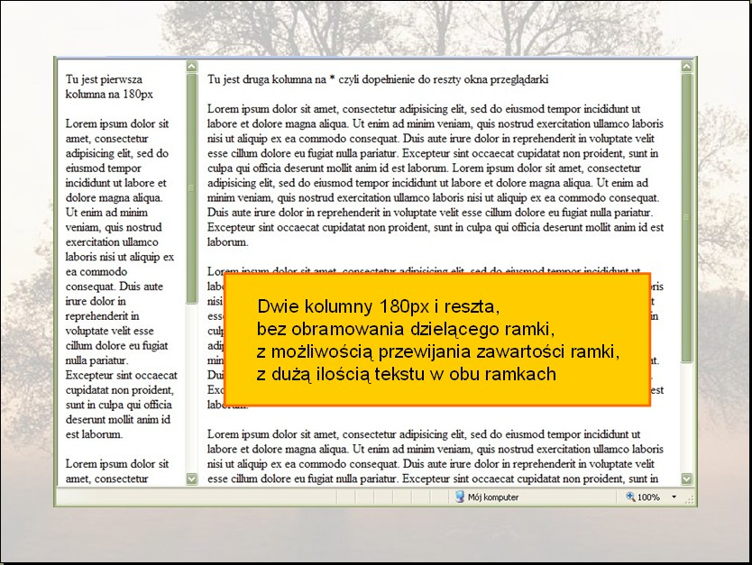

1. z podziałem na wiersze
2. dwa wiersze 180px i reszta
3. bez obramowania dzielącego ramki
4. z możliwością przewijania zawartości ramki
5. z dużą ilością tekstu w obu ramkach

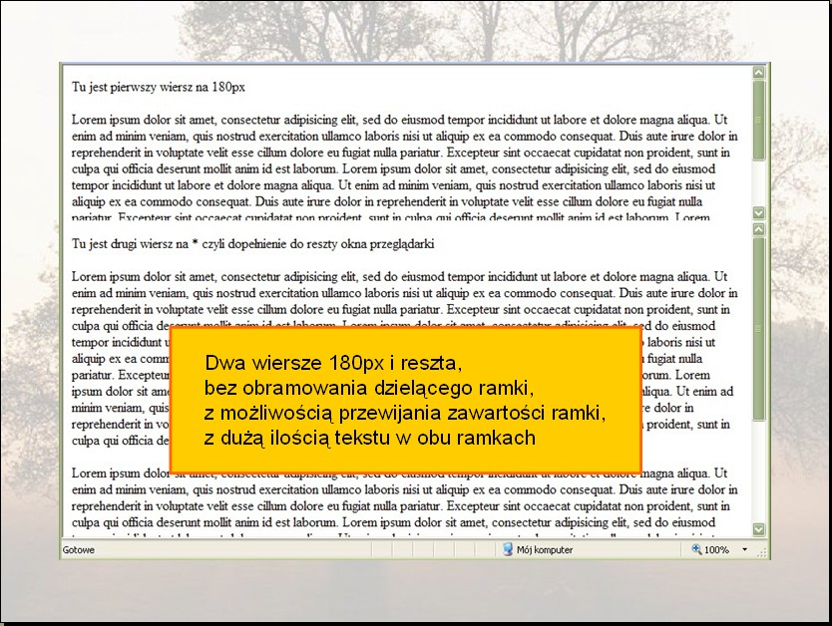

Kolejna grupa zadań dotyczy łączenia ramek - tych podzielonych na kolumny i tych podzielonych na wiersze. Inaczej mówiąc chodzi o zagnieżdżanie ramek. Zasada jest taka: zaczynamy z góry na dół i z lewej na prawą stronę.

Dzięki zagnieżdżaniu ramek możliwe jest zbudowanie struktury, w której jedna ramka będzie umieszczona wewnątrz drugiej. Można np. ramkę która jest kolumną, podzielić następnymi ramkami dodatkowo na wiersze.

Zasada zagnieżdżania polega na zastąpieniu dowolnego znacznika <frame />, będącego pojedynczą ramką, nowym znacznikiem <frameset>...</frameset>, wewnątrz którego mogą znajdować się dalsze ramki.

Czyli na początek dzielimy na określoną ilość kolumn lub wierszy, a następnie wybraną kolumnę dzielimy na określoną ilość wiersz lub wybrany wiersz dzielimy na określoną ilość kolumn.

W tym przykładzie strona została podzielona najpierw na trzy wiersze, następnie drugi wiersz został podzielony na trzy kolumny. Patrz [tutaj](http://slawekrokicki.vizz.pl/technikum_cwiczenia/cwiczenia/html/cwiczenie_7/rows_3_cols.html).

W tym przykładzie strona została podzielona najpierw na trzy kolumny, następnie druga kolumna została podzielona na trzy wiersze. Patrz [tutaj](http://slawekrokicki.vizz.pl/technikum_cwiczenia/cwiczenia/html/cwiczenie_7/cols_3_rows.html).

Ogólny schemat może wyglądać tak:

1. <!DOCTYPE HTML PUBLIC "-//W3C//DTD HTML 4.01 Frameset//EN" "http://www.w3.org/TR/html4/frameset.dtd">
2. <html>
3. <head>
4. <title>...</title>
5. </head>
6. <frameset rows="l,*,m">
7. <frame scrolling="auto" name="nazwa_1" src="plik_1.html">
8. <frameset cols="x,*,y">
9. <frame scrolling="auto" name="nazwa_2" src="plik_2.html">
10. <frame scrolling="auto" name="nazwa_3" src="plik_3.html">
11. <frame scrolling="auto" name="nazwa_4" src="plik_4.html">
12. </frameset>
13. <frame scrolling="auto" name="nazwa_5" src="plik_5.html">
14. <noframes>
15. <body>
16. zawartość strony dla przeglądarek nie obsługujących ramek
17. np.: odnośniki do stron w ramkach
18. </body>
19. </noframes>
20. </frameset>
21. </html>

W przykładzie powyżej strona została najpierw podzielona na trzy wiersze, a potem drugi wiersz zostal podzielony na trzy kolumny.

Zadania do wykonania z zagnieżdżaniem ramek:

1. kolumny i wiersze
2. dwie główne kolumny: 180px i reszta
3. w drugiej kolumnie dwa wiersze: 25% i reszta
4. bez obramowania dzielącego ramki
5. z możliwością przewijania zawartości ramki
6. z dużą ilością tekstu we wszystkich ramkach

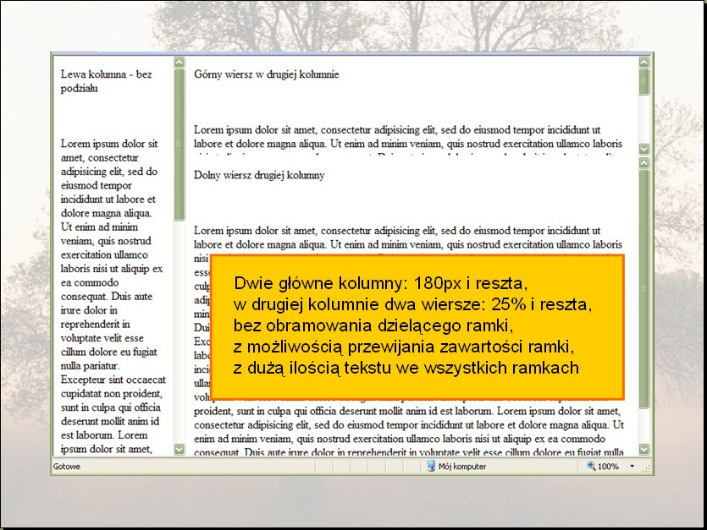

1. wiersze i kolumny
2. dwa główne wiersze: 180px i reszta
3. w drugim wierszu dwie kolumny: 25% i reszta
4. bez obramowania dzielącego ramki
5. z możliwością przewijania zawartości ramki
6. z dużą ilością tekstu w obu ramkach

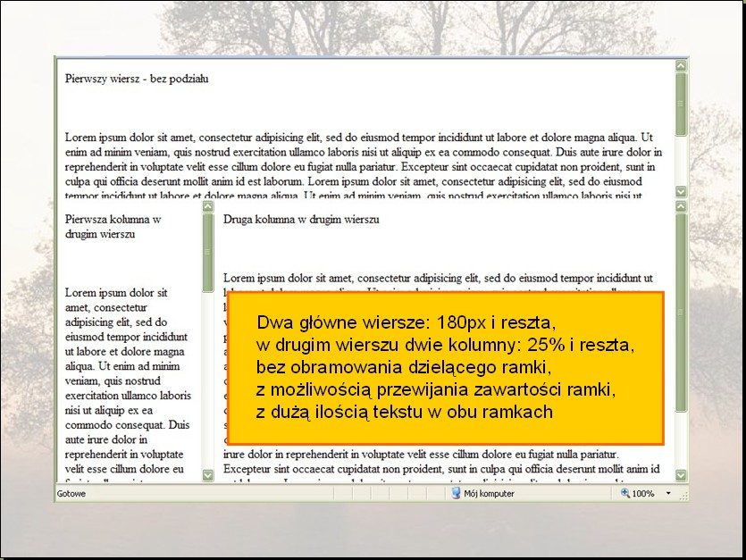

Kolejna rzecz związana z ramkami to wczytywanie strony do ramki z odsyłaczy. Strona jest podzielona na dwa wiersze, drugi wiersz na dwie kolumny. Na przykład w ramce z pierwszej kolumny w drugim wierszu, która jest menu, są odsyłacze do innych stron. Strony mają się wczytywać do ramki w drugiej kolumnie będącej główną ramką, z zasadniczą treścią.

Wykonać to można używając znacznika z atrybutami: <a href="ścieżka dostępu do pliku" target="nazwa ramki">opis<a/>

1. *ścieżka dostępu do strony:*
2. względna ścieżka dostępu do pliku html
3. należy wpisać drogę uwzględniając wszystkie foldery
4. wchodząc do folderu wpisujemy jego **nazwę/**
5. wychodząc z folderu wpisujemy **../**
6. na końcu podajemy nazwę pliku z rozszerzeniem html
7. *nazwa ramki:*
8. tu trzeba wpisać nazwę ramki, do której ma być wczytana strona
9. dlatego ważne są unikatowe nazwy ramek
10. wpisywane w znacznikach <frame name="nazwa">...</frame>
11. specjalne polecenia *target:*
12. "_self" - strona zostanie załadowana do bieżącej ramki, czyli do tej na której został wpisany powyższy odsyłacz (domyślnie - można pominąć ten atrybut, a efekt będzie ten sam)
13. "_top" - strona zostanie wstawiona w miejsce dokumentu pierwszego w hierarchii (strony głównej)
14. "_parent" - strona zostanie wstawiona w miejsce dokumentu nadrzędnego w hierarchii, czyli w miejsce strony startowej struktury ramek, w której znajduje się dany odsyłacz (w przypadku większej ilości zagnieżdżonych stron startowych)
15. "_blank" - strona zostanie załadowana w nowym oknie (uruchomi nową kopię przeglądarki)

źródło: [www.kurshtml.boo.pl](http://www.kurshtml.boo.pl)

Zadanie do wykonania:

1. strona z ramkami
2. dwa główne wiersze: 180px i reszta
3. w drugim wierszu dwie kolumny: 25% i reszta
4. bez obramowania dzielącego ramki
5. z możliwością przewijania zawartości ramki
6. trzy dodatkowe podstrony
7. linki do strony głównej i tych trzech stron w lewej kolumnie
8. różna treść w każdej ze stron

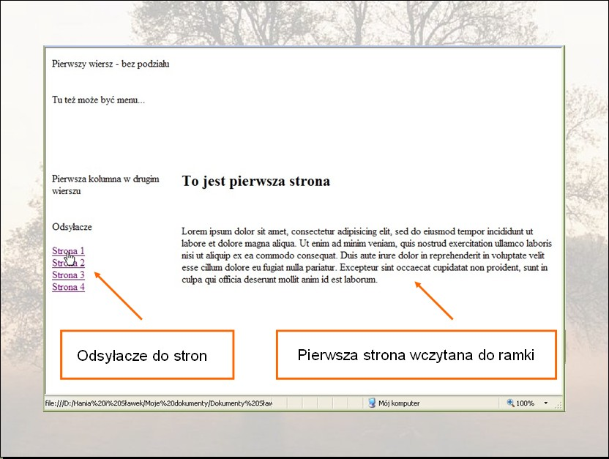

**Sprawdzanie poprawności strony**

1. W przeglądarce internetowej wpisz adres ***validator.w3.org***
2. Wybierz zakładkę **Validate by File Upload**
3. Za pomocą przycisku **Przeglądaj...** otwórz plik *meta.html*
4. Naciśnij przycisk **Check**

Treść dokumentu html wraz z komunikatem o sprawdzeniu poprawności strony przesłać

Email: [jastrzebowski.leszek@gmail.com](mailto:jastrzebowski.leszek@gmail.com)

Temat : 3j Kowalski Jan aplikacje Zadanie 4